# BAB I PENDAHULUAN

## Latar Belakang

PT Satria Antaran Prima adalah perusahaan yang bergerak di bidang jasa pengiriman dan logistik yang berpusat di Jakarta. Dalam kegiatanya PT Satria Antaran Prima bisa mengantar banyak paket keseluruh Indonesia.

PT Satria Antaran Prima memiliki banyak kurir yang dating setiap hari. Dalam penelitian sebelumnya PT Satria Anataran Prima mempunyai sistem bonus bagi kurir yang berhasil mencapai target pengiriman. Kekurangan dari sistem sebelumnya adalah belum adanya sistem absensi yang bisa di gunakan untuk merekap absensi karyawan setiap harinya.

Untuk mengatasi masalah diatas, maka peneliti mempunyai solusi untuk membuat sistem absensi dengan menggunakan media *website*. sehingga karyawan dapat melihat data absesi mereka. Dan dapat membantu perusahaan untuk merekap data absensi karyawan.

Berdasarkan urairan dari latar belakang di atas, maka penulis mencoba membuat solusi dengan membuat aplikasi guna mempermudah dalam proses absensi karyawan PT Satria Antaran Prima Semarang berbasis *website* agar lebih efektif dan akurat.

## Perumusan Masalah

Berdasarkan latar belakang masalah yang telah di paparkan oleh penulis diatas maka dapat dibuat rumusan masalahnya adalah:

“Bagaimana merancang dan mengembangkan sistem absensi karyawan untuk PT Satria Antaran Prima yang berbasis website, agar lebih efektif dan akurat dalam mencatat absensi karyawan dan membantu perusahaan dalam merekap data absensi karyawan?”

## Batasan Masalah

Agar peneliti kedepannya lebih ter-arah pada pembahasan sistem ini, maka perumusan permasalahan perlu dibuat susunan ini sebagai berikut:

Sistem ini mencatatat absensi karyawan masuk dan karyawan keluar setiap harinya

Hanya karyawan yang mempunyai akses untuk memasukan absensi sedangkan admin sendiri bertugas untuk merekap data dengan cara mendownload data dari sistem

Sistem ini ada pengembangan dari sistem sebelumnya.

Pengembangan aplikasi ini menggunakan sistem monolitik dengan framework codeigniter dan tailwind css.

## Tujuan Tugas Akhir

Tujuan dari penelitian ini adalah Terbentuknya sistem absensi karyawan, untuk mempermudah karyawan dan perusahaan dalam kegiatan absensi dengan bantuan media website.

## Manfaat Tugas Akhir

Manfaat yang diharapkan dari tugas akhiri adalah sebagai berikut:

1. Bagi penulis

Menambahkan pengetahuan dan pengalaman di bidang pembuatan aplikasi berbasis web dalam penerapannya di lapangan dan mencoba mengukur seberapa jauh kemampuan penulis dalam membuat program aplikasi sesuai dengan materi pembelajaran perkuliahan yang telah di dapat

1. Bagi akademik

Bahan referensi yang dapat di pergunakan untuk perbandingan dan kerangka acuan untuk persoalan yang sejenis, sehingga dapat meningkatkan kualitas Pendidikan.

1. Bagi perusahaan

Pembuatan aplikasi ini di harapkan mampu membantu dalam pengolahan data – data.

1. Bagi pembaca

Dapat menambah wawasan dan pengetahuan pembaca tentang bagaimana cara membuat sistem absensi dengan menggunakan *framework CodeIgniter.*

## Metodologi Penelitian

Untuk dapat menyelesaikan permasalahan yang ada dalam melaksanakan tugas akhir dan penyusunan tugas akhir, maka di lakukan suatu metode pengumpulan data dan metode pengembangan sistem dalam pemecahan suatu masalah objek penelitian yang penulis ambil.

### Jenis data

Adapun data yang digunakan dalam penelitian ini adalah kualitatif dan kuantitatif.

1. Data kualitatif, yaitu data yang disajikan dalam bentuk kata verbal  
   bukan dalam bentuk angka. yang termasuk data kualitatif dalam  
   penelitian ini yaitu gambaran umum objek penelitian, meliputi:  
   Sejarah singkat berdirinya, letak geografis objek, Visi dan Misi,  
   struktur organisasi.
2. Data kuantitatif adalah jenis data yang dapat diukur atau dihitung  
   secara langsung, yang berupa informasi atau penjelasan yang  
   dinyatakan dengan bilangan atau berbentuk angka.

### Sumber data

Yang dimaksud dengan sumber data dalam penelitian adalah subjek dari mana data dapat diperoleh. Dalam penelitian ini penulis menggunakan dua sumber data yaitu:

1. data primer, yaitu data yang diperoleh peneliti secara langsung. Adapun yang menjadi sumber data primer dalam penelitian ini adalah dengan metode wawancara secara langsung kepada karyawan dan pemilik/wakil dari perusahaan. Data yang di peroleh adalah berupa data karyawan.
2. data sekunder, Data sekunder merupakan data yang diperoleh dengan cara tidak langsung dari berbagai literature yang berhubungan dengan objek penelitian.

### Metode pengumpulan data

Untuk melaksanakan suatu penelitian selalu di perlukan metode penelitian yang tepat, agar penelitian tersebut dapat mencapai hasil yang maksimal yang di harapkan. Adapun metodologi yang di harapkan adalah sebagai berikut:

* 1. Metode wawancara

Metode pengumpulan data yang dilakukan dengan cara mengadakan tanya jawab secara langsung dengan pemilih/wakil perusahaan untuk mendapatkan data – data yang akurat dan tepat agar pembuatan rancangan dan implementasi sesuai yang di harapkan.

* 1. Metode observasi

pengamatan langsung bagaimana cara kerja karyawan, dan masalah di lokasi.

* 1. Analisa dokumen

Analisa dokumen merupakan metode penelitian dengan mengumpulkan data berdasarkan dokumen yang relevan dan dokumen pada sistem yang berjalan ke objek penelitian.

* 1. Metode kepustakaan

Metode kepustakaan merupakan metode yang dilakukan untuk mengumpulkan data dengan mencari dan membaca buku-buku ilmiah seperti jurnal atau tugas akhir di perpustakaan, dan data yang berhubungan dengan perusahaan dalam pengelolaan absensi karayawan.

### Metode pengembangan sistem

Metode perancangan yang digunakan pada sistem stok spare part berbasis web yaitu Prototype, pengembangan yang cepat dan pengujian terhadap model kerja dari aplikasi baru melalui proses interaksi dan berulang - ulang yang biasa digunakan ahli sistem informasi.

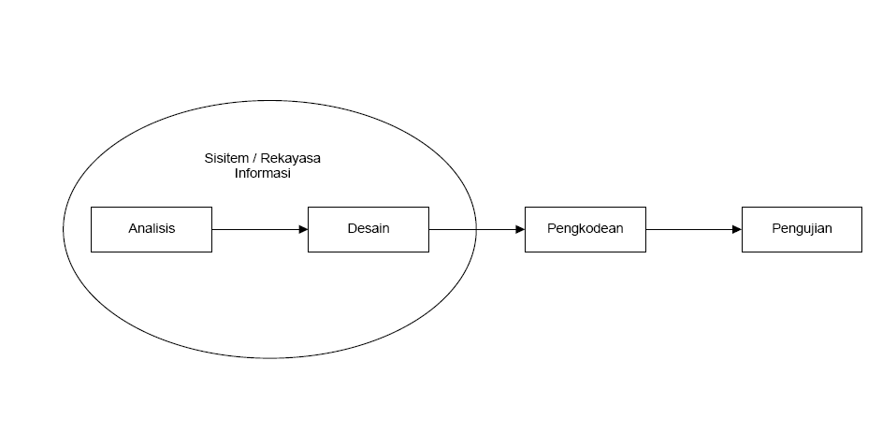

Gambar 1. 1. Metodologi penelitian SDLC, Rosa A.S dan M. Salahuddin 2015

1. Analisis

Analisa yang diperlukan untuk mengembangkan aplikasi. Pada tahap ini penulis melakukan pengumpulan data observasi dan wawancara dengan Bapak Joko Sudarsono selaku Branch Manager PT Satria Antaran Prima Semarang, yaitu dengan pengamatan secara langsung untuk mengetahui data apa saja yang dibutuhkan dalam pengelolaan data pembonusan serta mengajukan beberapa pertanyaan secara langsung mengenai daftar karyawan secara otomatis menggunakan menggunakan trigger yang terdapat pada mysql. Fase ini developer harus menggali banyak informasi yang dibutuhkan untuk mengembangkan aplikasi, dengan begitu hasil yang didapatkan akan memuaskan. Bebarapa hal yang harus diperhatikan dalam mencari informasi yaitu :

* 1. Informasi tentang fitur apa saja yang nantinya ada dalam sistem.
  2. Menerapkan batasan sistem
  3. Spesifikasi minimum perangkat yang dibutuhkan, seperti spesifikasi komputer, printer dan lain – lain

1. *Design*

*Design* dengan membuat rancangan sementara yang fokus pada penyajian kepada pelanggan (adanya input dan output).

1. Pengkodean sistem

Sistem dibuat dengan bahasa pemrograman PHP.

1. Menguji sistem

Sistem dikatakan siap pakai harus dites dahulu sebelum digunakan. Pengujian ini dilakukan dengan white box, black box dan lain – lain.

## Sistematika Penulisan

BAB I : PENDAHULUAN

Penjelasan secara singkat mengenai latar belakang, perumusan masalah, batasan masalah, tujuan tugas akhir, manfaat tugas akhir, metodologi penelitian.

BAB II : TINJAUAN UMUM

Berisikan mengenai profil perusahaan, lokasi, visi, misi, struktur organisasi.

BAB III : TINJAUAN PUSTAKA

Berisikan penjelasan semua materi yang dikumpulkan dalam menyusun laporan tugas akhir

BAB IV : PERENCANAAN DAN ANALISA PERANCANGAN SISTEM

Berisikan perencanaan dan perancangan sistem

BAB V : IMPLEMENTASI SISTEM

Berisikan pengimplementasian sistem dan uji coba yang di lakukan pada aplikasi yang dibuat.

BABA VI : PENUTUP

Berisikan kesimpulan dan saran dari penelitian.

DAFTAR PUSTAKA